DNB 2001 : Nice

Le sujet contient 2 pages.
Les figures de ce sujet ne sont pas réalisées en vraie grandeur. Elles ne sont pas à reproduire.

Activités numériques 12 points

Exercice 1

- Donner l’égalité traduisant la division euclidienne de 1512 par 21.

- Rendre irréductible la fraction$\frac{\text{720}}{\text{1512}}$.

Exercice 2

On considère l'expression A suivante : A = (x − 2)${}^{2}$+ (x − 2)(3x + 1)

- Développer et réduire A.

- Factoriser A.

- Résoudre l'équation : (x – 2)(4x – 1) = 0.

- Calculer A pour x =$−\frac{1}{2}$

Exercice 3
- Résoudre le système de deux équations à deux inconnues suivant :

- Pour financer une partie de leur voyage de fin d'année, des élèves de 3ème vendent des gâteaux qu'ils ont confectionnés eux-mêmes.

Un même jour ils ont vendu 15 tartes, les unes aux myrtilles et les autres aux pommes.
Une tarte aux myrtilles est vendue 4 euros et une tarte aux pommes 2 euros.
La somme encaissée ce jour là est 42 euros.

Apres avoir mis le problème en équation, déterminer combien ils ont vendu de tartes de chaque sorte.

Activités géométriques 12 points
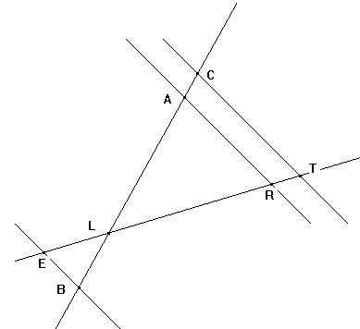

Exercice 1

Sur la figure ci-contre :

Les droites (AR) et (CT) sont parallèles.
Les points E, L, R et T sont alignés.
Les points C, A, L et B sont alignés.
On donne : LC = 6 cm LT = 9 cm LA = 4,8 cm LB = 2 cm LE = 3 cm

- Calculer LR.

- Les droites (EB) et (CT) sont-elles parallèles ?

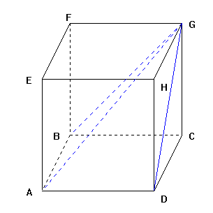
Exercice 2

ABCDEFGH est un pavé droit à base carrée.
On donne : AD = 3 cm CG = 4 cm.

- Calculer le volume en cm${}^{3}$de la pyramide de sommet G et de base ABCD.

- Calculer DG.

- On admet que le triangle ADG est rectangle en D.
  - Calculer la mesure, arrondie au degré, de l'angle .

  - Calculer la valeur exacte de la longueur AG, puis en donner la valeur arrondie au millimètre.

Problème 12 points

On rappelle que l'aire d'un triangle quelconque est obtenue à l'aide de la formule de calcul suivante :
Aire = (longueur d'un côté × longueur de la hauteur correspondante)

Partie I
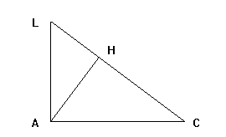
Soit LAC un triangle rectangle en A.
On donne : LA = 9 cm et AC = 12 cm.
[AH] est la hauteur issue de A.

- Calculer l'aire du triangle LAC.

- Montrer que LC = 15 cm.

- En exprimant différemment le calcul de l'aire du triangle LAC, montrer que AH = 7, 2 cm.

Partie II

On place un point M sur le côté [LC] du triangle LAC et on note x la distance LM, exprimée en cm (0 < x < 15).
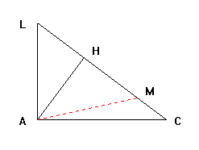

- Exprimer en fonction de x la longueur MC.

- Le segment [AH] peut être considéré comme hauteur à la fois du triangle MAC et du triangle LAM.

- Montrer que l'aire du triangle LAM, exprimée en cm${}^{2}$, est 3,6x

- Montrer que l'aire du triangle MAC, exprimée en cm${}^{2}$, est 54 − 3,6x

- Pour quelle valeur de x les deux triangles LAM et MAC ont-ils la même aire ?
Quelle est alors cette aire ?

Partie II

Le plan est muni d'un repère orthogonal.

On choisira l'axe des abscisses parallèle au grand côté de la feuille de papier millimétré.
Sur l'axe des abscisses, l'unité est le centimètre, sur l'axe des ordonnées, 1 cm représente 10 unités.

- Tracer la représentation graphique des fonctions f et g définies par :
f(x) = 3,6 x et g(x) = 54 − 3,6 x

- Déterminer graphiquement la valeur de x pour laquelle l'aire du triangle MAC est égale à 36 cm${}^{2}$en faisant apparaître sur le graphique les constructions utiles.

- Soit K le point d'intersection des deux droites obtenues.
  - Déterminer graphiquement les coordonnées du point K.

  - En utilisant les résultats obtenus à la question 2) c) de la partie II :
− que représente l'abscisse du point K ?
− que représente l'ordonnée du point K ?

